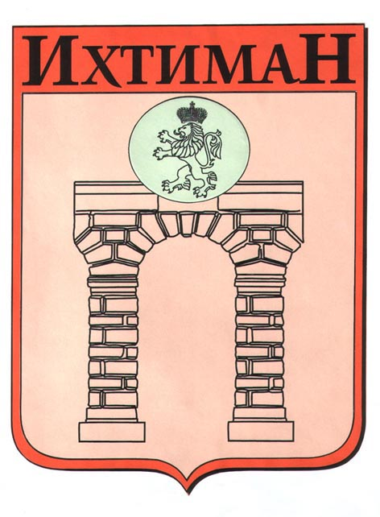 | ОБЩИНА ИХТИМАН | 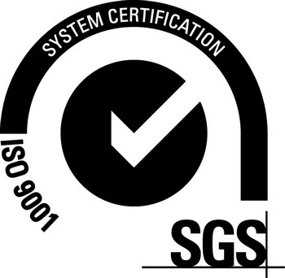
2050 гр. Ихтиман, ул. „Цар Освободител“ № 123
0724 / 82381, 0724 / 82550, obshtina_ihtiman@mail.bg

Изх.№ Юл-326/03.12.2021г.

ОБЯВЛЕНИЕ

Община Ихтиман на основание чл.128,ал.2 и ал.3 от ЗУТ и във връзка с чл.61
от АПК , обявява и съобщава на всички заинтересованите лица , че с вх.№Юл-326/01.12.2021г. на „РИЦ“5 ООД –ЕИК131375088 е внесен Проект за подробен устройствен план /ПУП/- План за регулация и застрояване /ПРЗ /на ПИ05390.40.36, местност “Секюрт“, ЕКАТТЕ 05390, с.Борика, общ.Ихтиман, Софийска област за разделяне на ПИ и образуване на нови проектни ПИ: ПИ05390.40.54 , ПИ05390.40.55, ПИ05390.40.56 и ПИ05390.40.58, които образуват нови урегулирани поземлени имота УПИ VIII и УПИ IХ в част от квартал 31 с отреждане за „Жилищно строителство“ и улична регулация/ ПИ05390.40.58/.
Проектира се улица за достъп , новосъздадена улична регулация от о.т.97 до о.т.97д /през ПИ05390.61.275/ до новообразуваните УПИ.
Новообразуваните УПИ са с площи по графика: УПИ VIII-929кв.м и УПИ IХ-926кв.м. в кв.31, с.Борика.
Параметри на застрояване на новообразуваните УПИ VIII и УПИ IХ са :
Жилищна зона с преобладаващо малкоетажно застрояване Жм;
Начин на застрояване –свободно е; Плътност на застрояване -40% ;
Плътност Озеленяване-40%; Кинт-1.2 ; Кота корниз -10м.

Проектът се намира в Дирекция „Специализирана администрация”, в сградата на техническа служба на община Ихтиман и можете да го разгледате и да направите писменни възражения, предложения и искания до общинската администрация в 14 дневен срок от съобщаването.

От община Ихтиман

